EJERCICIO SVG

Realizar una página HTML que consiste en una tabla de fórmulas de áreas de figuras planas, para insertar las figuras se usará el lenguaje de marcas SVG y con el formato que se muestra a continuación:

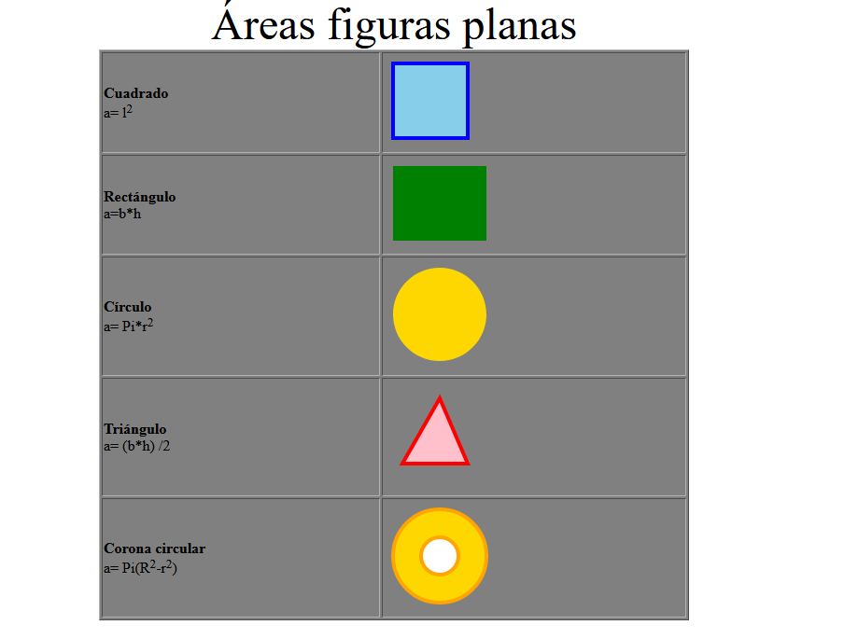
Ampliar la tabla con las fórmulas de las figuras siguientes:
- Trapecio.
- Polígono regular

